ЛЕКЦИЯ 7. СПОСОБЫ ЗАЩИТЫ ОТ ПОРАЖЕНИЯ ЭЛЕКТРИЧЕСКИМ ТОКОМ

Электрооборудование и электроустановки относятся к источникам повышенной опасности. Их использование и обслуживание сопряжены с риском поражения электричеством, особенно при игнорировании требований безопасной эксплуатации. Рассмотрим, как осуществляется защита от поражения электрическим током, и какие меры необходимо принимать при работе с высоковольтным оборудованием.
Основные категории средств защиты
Для обеспечения безопасности эксплуатации электрооборудования выполняются следующие меры, которые можно поделить на 3 основных группы:
Использование общетехнических средств защиты.
Применение средств индивидуальной защиты.
Организация средств специальной защиты людей и оборудования.
Первоочерёдно должна быть обеспечена качественная изоляция проводников. Это реализуется как с помощью обеспечения недоступности токоведущих частей оборудования (при помощи корпусов приборов, распределительных щитков и шкафов), так и использованием двойной и тройной изоляции проводов.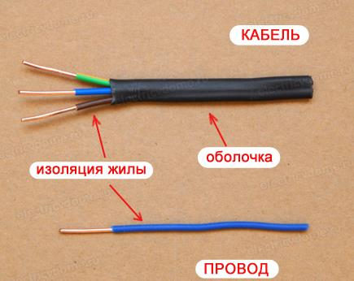
Ей стоит уделить особое внимание. Изоляция подразделяется на рабочую, дополнительную и усиленную:
к рабочей изоляции относятся штатные диэлектрические оболочки, устанавливаемые на токопроводящую продукцию заводом-изготовителем. Она не только обеспечивает защиту от поражения электрическим током, но и предохраняет электрооборудование от негативного воздействия окружающей среды;
дополнительная изоляция направлена на обеспечение рабочей защиты, и такие используется в местах соединения или повреждения диэлектрика;
усиленная изоляция представляет собой вариант улучшенной, с более высокой степенью защиты, рабочей изоляцией.
Общетехнические средства защиты
Без их применения введение электрооборудования в эксплуатацию невозможно. Использование общетехнических средств защиты позволяет обеспечить безопасность как при эксплуатации, так и при обслуживании электрооборудования.
К таким средствам относятся автоматические выключатели, автоматы, системы изоляции и маркировка.
Средства индивидуальной защиты
Их можно разделить на 2 категории:
Основные средства. Разделяются, в свою очередь, на средства, предназначенные для работы с сетями до и свыше 1000 В. В первую группу входят указатели и индикаторы напряжения, шланги, клещи, системы изоляции. Во вторую — перчатки, трапы, кронштейн-площадки, специальный инструмент с высоковольтной изоляцией.
Дополнительные средства. К ним относятся специальные диэлектрические коврики и галоши, сапоги, монтажные пояса, каски, когти и пр.
Назначение индивидуальных средств защиты — обеспечение безопасности всех систем организма.
Специальные средства защиты
Исходя из функциональности, их можно разделить на следующие группы.
Системы защитного заземления
Их применение позволяет снизить напряжение металлических частей оборудования до безопасной для человека величины. В соответствии с правилами эксплуатации электрооборудования, использование заземляющего контура обязательно.
Механизм работы защитного заземления заключается в преднамеренном соединении с землёй внешних частей электроустановок, не предназначенных для пропуска тока, в частности, корпусов и управляющих механизмов. Ведь по причине короткого замыкания, нарушения изоляции проводов, попадания молнии, индуктивности проводников возникает высокий риск поражения человека при взаимодействии с корпусом оборудования. Обеспечить его защиту от поражения электрическим током можно с помощью заземления. В качестве земли может выступать грунт, вода рек и морей, залежи каменного угля и т. д.
По принципу организации заземление принято разделять на контурное и выносное.
Системы зануления
Этот способ широко распространён для обеспечения защиты в трехфазных сетях номиналом до 1000 В. Он заключается в преднамеренном соединении металлических частей оборудования с нейтралью трансформатора, напрямую подключённой к земле.
Системы защитного отключения
В эту группу входят устройства, автоматически отключающие электроустановки от источника тока при прикосновении к токопроводящим частям человека, либо при превышающей допустимые значения утечки тока. Стандартно применяются в однофазных сетях.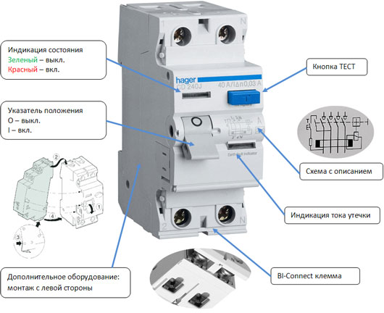
УЗО позволяют обеспечить защиту человека от поражения электрическим током путём снижения времени воздействия электричества на человека. При замыкании проводников с землёй или прикосновении к ним человека происходит оперативное срабатывание защитного выключателя. Использование УЗО позволяет не только обезопаситься от поражения электротоком, но и контролировать состояние изоляции, минимизировать последствия её повреждения. Для защиты человека от поражения электрическим током обычно применяются УЗО с током срабатывания не больше 30 мА.
Учитывая их конструкцию, устройства можно разделить на несколько типов:
- электронные УЗО. Их работа возможна только при подключении к питанию: возможна подача тока как от контролируемой сети, так и от внешнего источника;
- электромеханические УЗО. Их стоимость несколько выше электронных устройств, но за счёт повышенной чувствительности они обеспечивают более высокий уровень защиты. Для функционирования используется напряжение контролируемой сети.
В настоящее время применение УЗО стало широко распространено как в частном, так и промышленном использовании.
Помимо вышеперечисленного, обеспечить защиту от поражения электрическим током человек может, тщательно руководствуясь правилами эксплуатации и обслуживания электроприборов, электроустановок. Одни из основных правил — использовать потребители тока установленного номинала, не допускать к их управлению или ремонту детей, осуществлять контроль влажности, не разбирать приборы, находящиеся под напряжением.

